Приложение 1

к Авиационным правилам «Сертификационные требования и порядок проведения сертификации физических и юридических лиц, выполняющих авиационные работы - ССТ ДНР ГА 08-2016»
(абзац второй пункта 2.8.)

Образцы сертификата соответствия и спецификации к нему

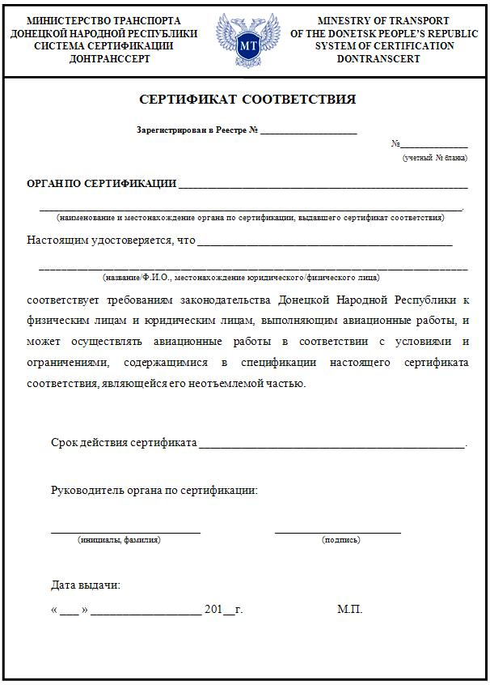

Продолжение приложения 1
2

